鸿合班级录播系统使用教程

1.开机
在教室黑板左侧墙壁上找到班级录播系统主机，长按电源键，指示灯亮起即为开机，等待进入系统主页（如下图所示）。
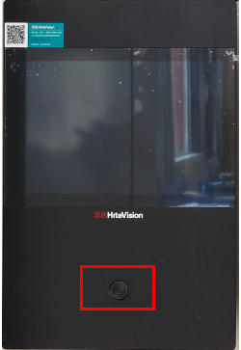 | 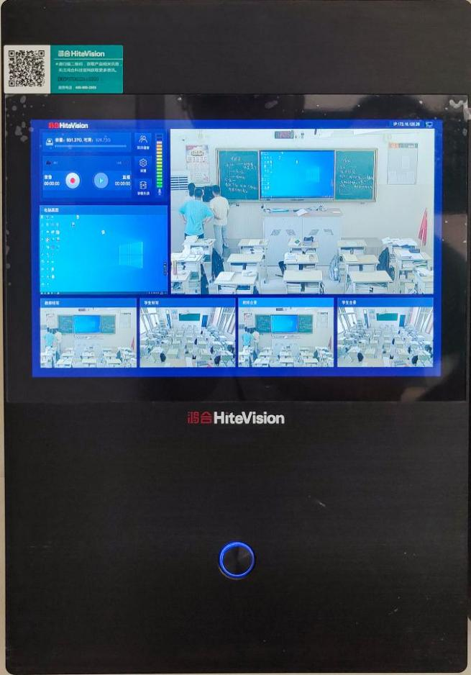

2.录制
在系统主页左上角，点击录像按钮（此时是红色圆点，为未录制状态），即可开始录制。录课结束后，点击录像按钮（此时是橙色方块），停止录制（如下图所示）。
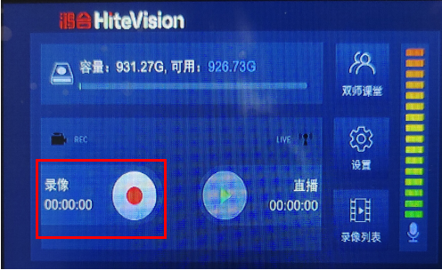
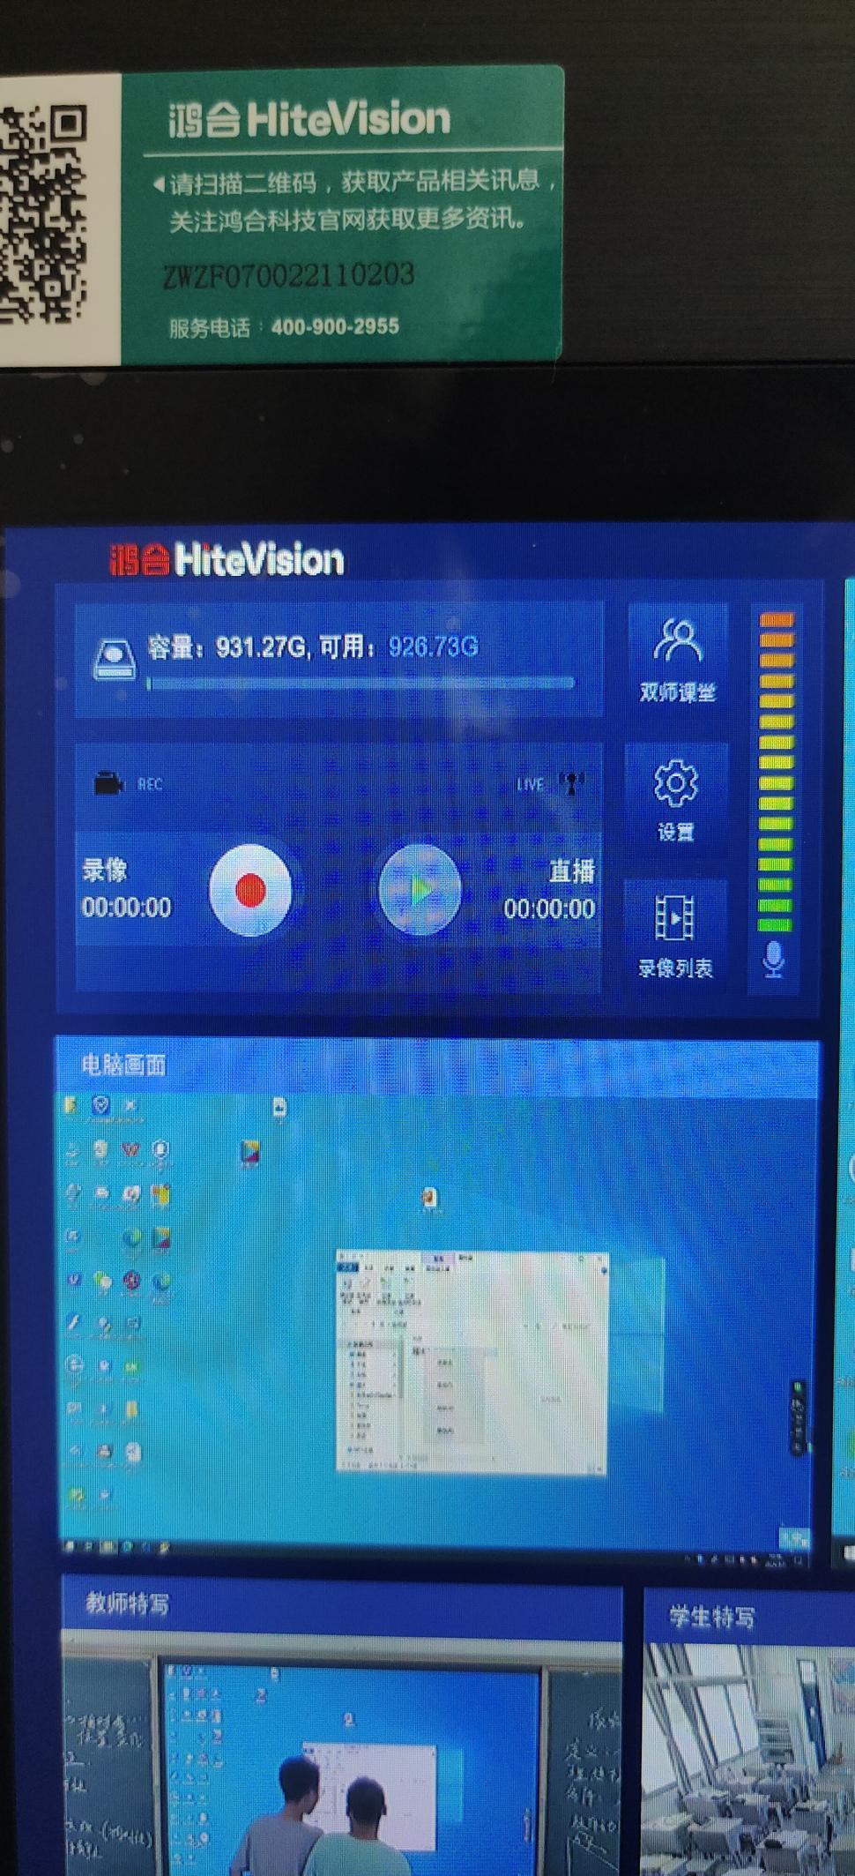  点击按钮，开始录制 | 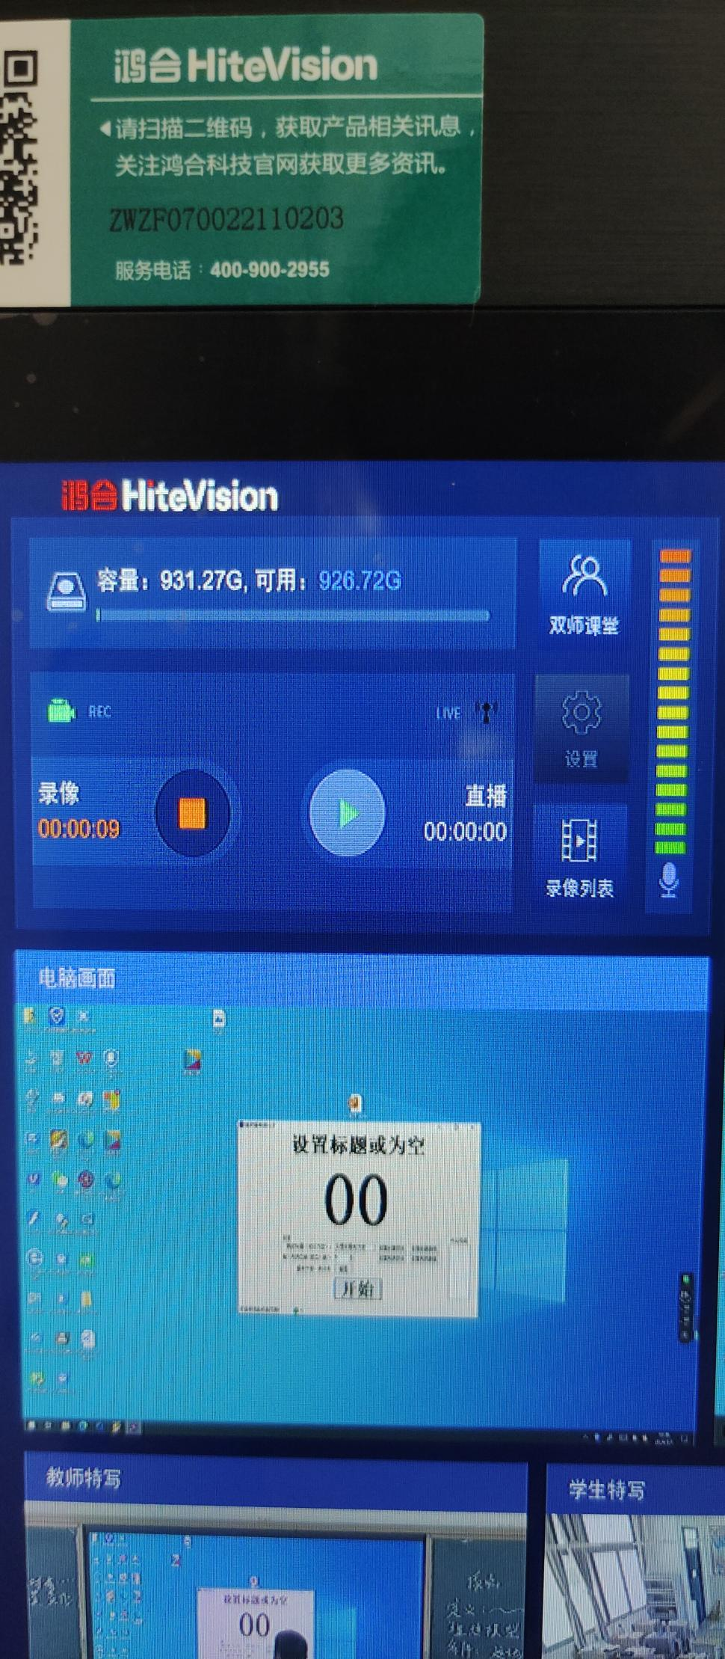  点击按钮，结束录制

3.拷贝视频
（1）将U盘插入班级录播系统主机下方的USB 3.0接口（如下图所示）
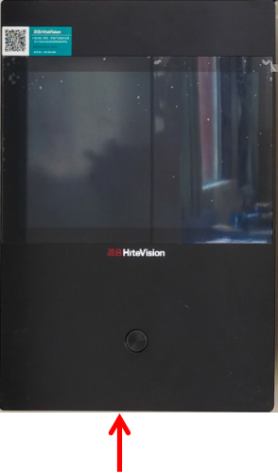
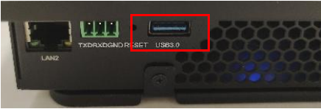

- 点击“录像列表”，进入“文件下载列表”页面，选择左侧对应日期的文件夹（系统一般默认打开最新日期的文件夹），再点击右侧视频列表中“film.MP4”后的“下载”按钮，出现“下载完成”按钮说明下载成功，拔出U盘。
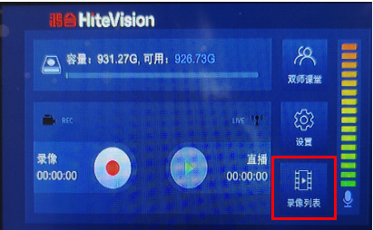
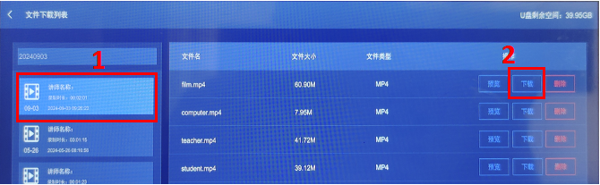
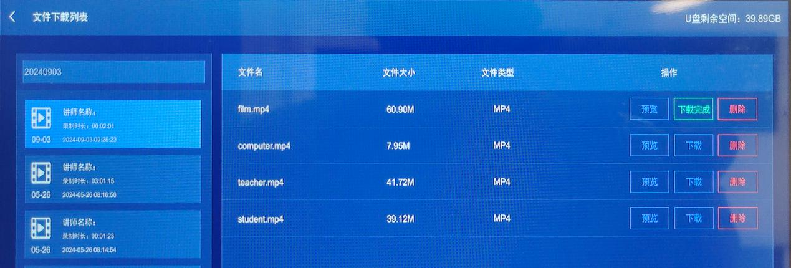
若需返回主页，点击“文件下载列表”左侧“<”即可。
4.关机
长按电源键（大约10秒），出现以下界面，点击关机按钮。主机“滴”一声后关机完成，指示灯熄灭。
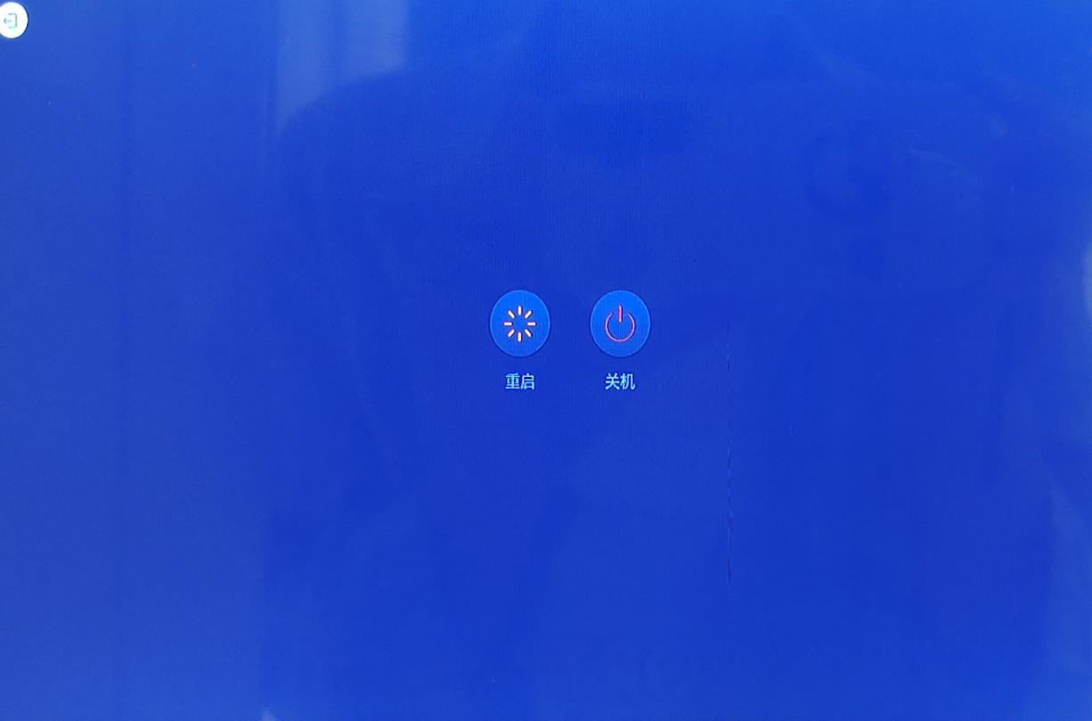
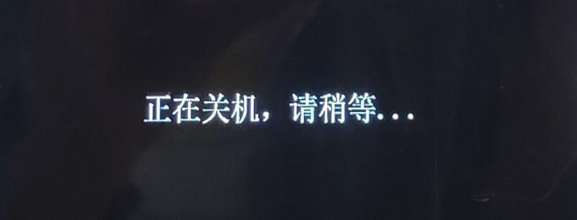

注意：
1.短按电源键可实现班级录播系统亮屏、熄屏。
2.为保证录像视频有足够的存储空间，请教师录课前查看主机存储容量，并定期删除日期久远的视频。

